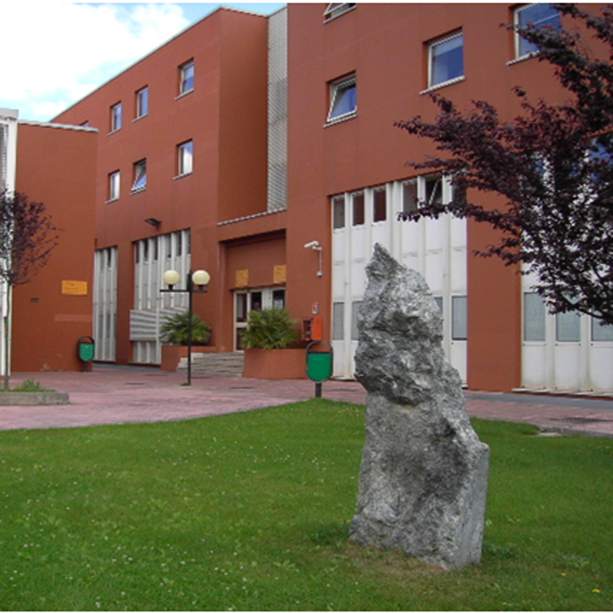


Corso di Laurea in
Titolo Elaborato finale

Candidato
Matr.

Anno Accademico

Corso di Laurea in
Titolo Elaborato Finale

Candidato
Matr.

Anno Accademico
